Проведення бесіди, яка присвячена Дню Студента на тему: «Молодь і право»
(18.11.2016)

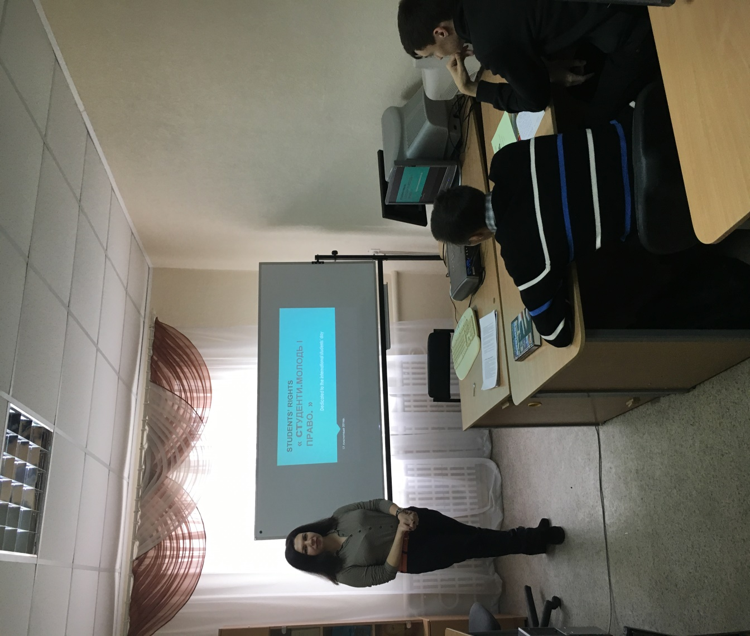
На фото: викладач кафедри іноземних мов Внукова К.В.,
студенти групи ЕП 1/1.
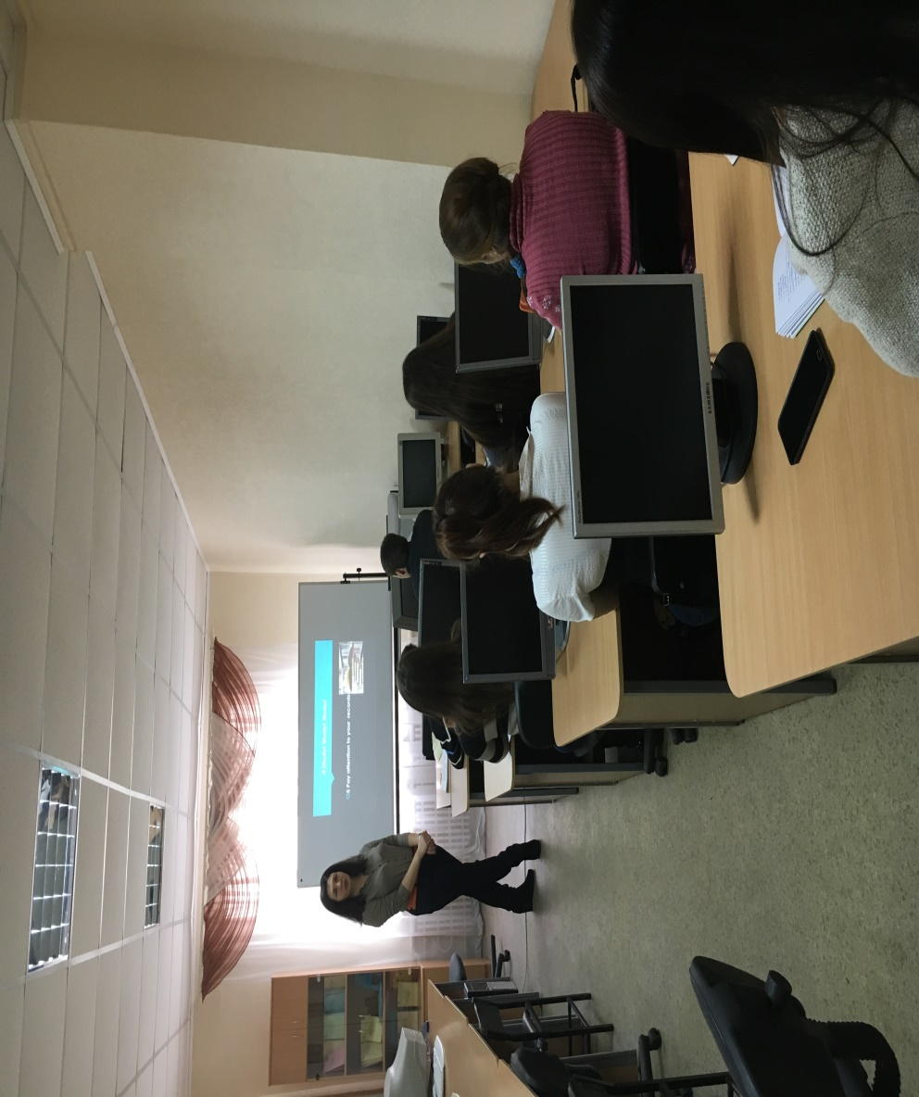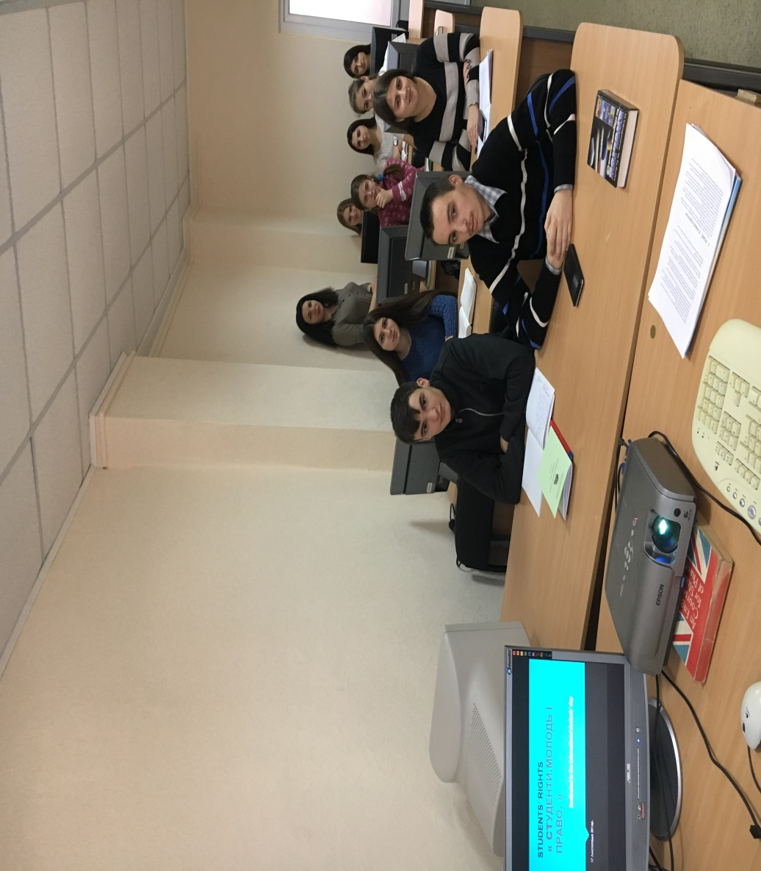
Студенти із задоволенням приймають участь у таких заходах.

